全球主流AI大模型企业最新发展特征与趋势
今年以来，Meta、OpenAl、谷歌、Anthropic、百度、微软、英伟达、亚马逊、苹果、腾讯、阿里、华为、字节跳动等企业聚焦AI大模型，持续加强技术、产品、市场、人才和生态等布局，引领全球AI产业一路飞奔。

1、总体特征：强者的游戏
一是市值或估值都很高，绝大部分在数千亿到数万亿美元之间；二是大都为成立时间较早的科技巨头；三是收入规模大，从数百亿到数千亿（两家创企OpenAl、Anthropic除外）； 四是主营业务以互联网服务、云计算和软硬件服务为主；五是人员规模大，基本都在数万到超百万（两家创企除外）；六是研发投入占比高，Meta、英伟达、华为研发投入占比超20%；百度、谷歌、微软、腾讯超10%。

13家AI大模型龙头企业关键指标统计表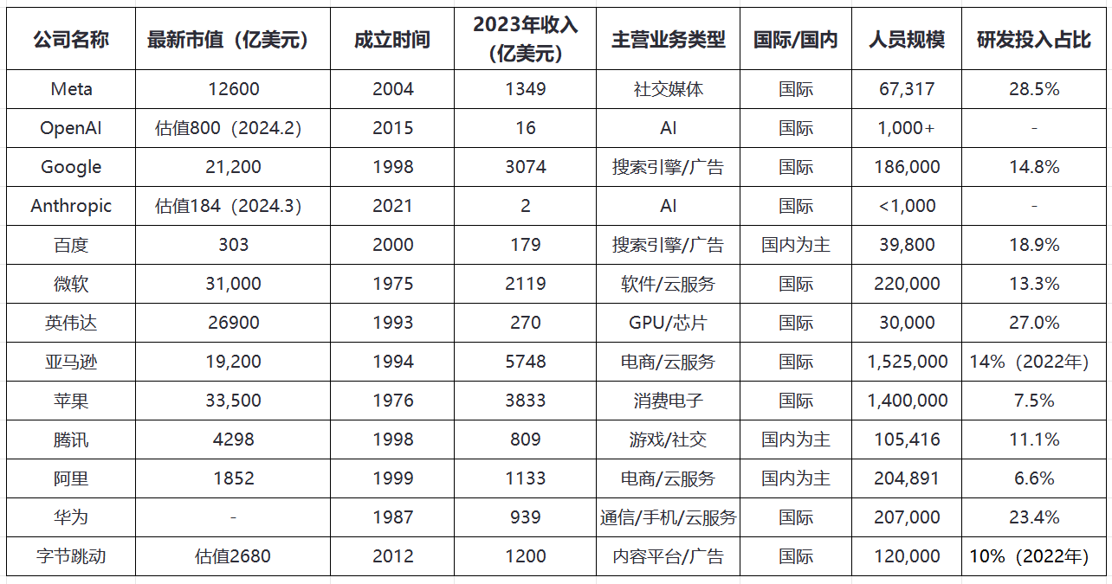
（注：市值统计了2024.8.2的最新数据，其他除标明外主要来自各企业2023年年报数据）

2、业务布局：“智算+通用大模型+应用”的一体化
AI大模型龙头企业正在无所不为，围绕大模型产业链各层，通过多种方式进行全栈化的业务布局，以发挥业务协同效应。如以阿里、微软、百度、华为为代表的云商，在大力发展智能云的同时，向下延伸定制AI芯片，向上自研或合作推出通用大模型及应用。而英伟达作为芯片厂商，也在研发自己的通用大模型，其10月份发布的开源大模型Nemotron，测试数据显示其性能仅次于OpenAI的o1。具体来说，在芯片层，头部大模型商正在通过自研等方式试图摆脱对英伟达的依赖，如谷歌发布基于 Armv9 架构和指令集的 Axion，Meta发布的第二代MTIA，其计算和内存带宽较上一代提高两倍多。在智算中心领域，谷歌、微软、亚马逊等云服务商均在全球范围内加大智算中心投资。在大模型领域，龙头企业逐步加大金融、法律、教育、医疗等特定领域或行业的专用大模型，如微软推出的医疗多模态大模型LLaVA-Med，可用于处理医学影像、推测病理状况。在大模型应用领域，龙头企业纷纷布局端侧大模型，推动大模型从AI PC和智能手机向智能汽车、具身机器人和扫地机等边缘智能设备拓展，覆盖个人AI助理、智能驾驶、医疗护理、智能家居和金融服务等专业服务领域。如微软的 phi-3.5-mini 其内存占用被减少到1.8GB，苹果推出的MobileCLIP是高效紧凑的图像-文本模型。

3、组织优化：整合资源、研产协同
一是合并领域相近的AI部门，简化内部结构，提高资源利用率和研发效率。与传统的软件应用相比，大模型的工程化和产品化面临更庞大的资源需求。即便是Google这样规模的公司，也必须集中优势资源专注于最关键的项目。2023年Google合并了DeepMind和Google Brain两大关键AI部门，缓解了因内部竞争导致的算力紧缺，同时也简化了部门结构，提高了决策速度和研发效率。二是打破技术研究和产品开发部门（团队）间的界限，增强研产协同，加速大模型技术的产品化进程。如，Meta于2022年取消了单独的AI研究机构，并将其整合到各产品组中，2024年初又将著名的基础AI研究团队FAIR并入产品部门GenAI，旨在推动Llama系列大模型的工程化和产品化进程。
4、人才团队：跨学科+顶尖人才
一是构建跨学科、年轻化的研究团队。大模型（特别是多模态大模型）本身就是多学科交叉的产物，涉及计算机科学、语言学、伦理学乃至艺术学等多个学科，构建跨学科的研究团队，不仅能够整合各领域知识以解决复杂的技术问题，同时也能促进知识碰撞、激发创新思维。例如，OpenAI的Sora团队中不仅包含技术专家，还有公共传播学、艺术学等多个领域的专家。ChatGPT团队成员的平均年龄为32岁，其中低于30岁的成员占比达到34%。二是构建由顶尖人才领衔的研发团队。大模型的技术难度和复杂性极为突出，有具备深厚AI理论基础、扎实技术能力和卓越创新思维的顶尖科学家领衔是成功的关键。如，OpenAI的前首席科学家Ilya Sutskever师从图灵奖、诺贝尔物理学奖得主Geoffrey Hinton，参与设计过AlexNet、Seq2seq等著名的AI算法；ChatGPT团队中，有超过40%的成员来自于斯坦福、麻省理工等顶尖高校，这些研究人才在团队中担任研发工程师和研发科学家等职务，推动了ChatGPT的问世。
5、投资：广撒网+强化核心优势
一是广撒网拓展机会边界，分散投资风险、完善产业链布局。以微软为例，在AI 领域风险投资方面广泛关注各类初创企业，涉及多个细分方向，今年上半年的投资就涉及网络安全、自动驾驶、人形机器人等多个方向（如表1所示）。
表1 微软 2024 年上半年在 AI 领域的资本投资
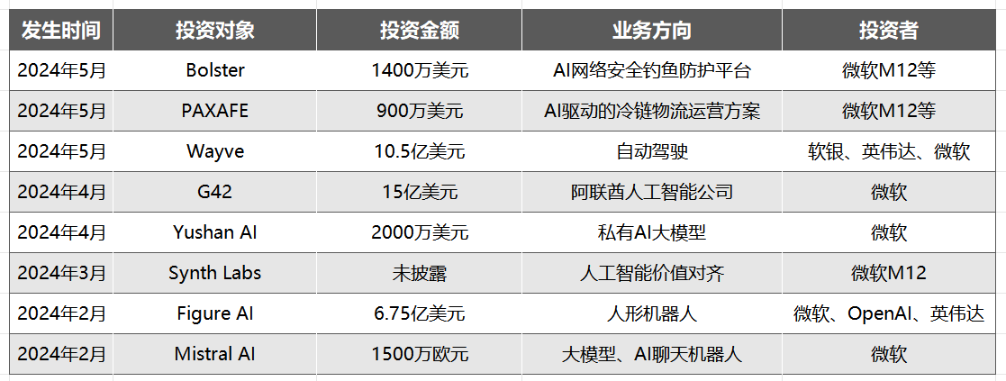
数据来源：天翼智库根据公开资料整理
二是聚焦优势领域巩固领先地位。（见图1）。例如，Google母公司Alphabet在核心AI、健康及金融科技领域广泛开展风险投资，有力地维持了其在相关领域的领先地位；亚马逊在能源、交通和机器人技术领域领先，其投资项目涵盖使用可再生能源的项目、先进的物流解决方案和自动化技术。
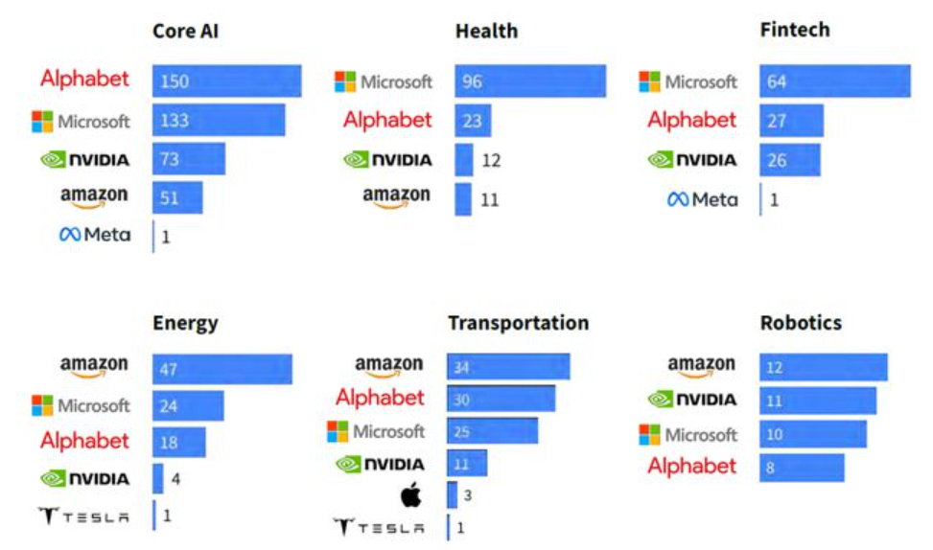
图1 2013-2023年，美国科技巨头在AI细分领域风险投资（VC）轮次参与情况
数据来源：英国投资数据平台Dealroom和咨询公司Flow Partners，《风险投资前沿与新的人工智能狂野西部》
6、开放合作：基于平台的生态赋能
AI龙头企业通过全栈布局、搭建平台来强化生态链主导地位。例如，百度全面布局AI生态链，通过自研的昆仑芯片提供算力支持，飞桨平台奠定开发基础，文心大模型不断突破，并在应用层广泛赋能各行各业。此外，科技龙头企业致力于挖掘潜力创新企业并为其赋能，打造大模型全链路生态支持体系，提供定向专属支持和激励，构建“以我为主”的生态体系。例如，百度搭建AI加速器为创新企业提供应用孵化支持，并建设千帆社区和飞浆社区，为开发者提供交流和资源支持，促进了以百度为核心的生态体系建设，推动了生态内企业的共同发展。
7、对运营商发展AI大模型业务的启示
一是要发挥智算、数据和用户规模优势，面向高价值场景，加快产品创新和商用落地；二是整合技术研究、产品开发、现网运营及云计算等部门的优势资源，完善跨部门协作机制，战略性合并业务紧密关联的部门等。三是持续加强AI人才队伍建设，持续引进顶尖科学家和高水平的架构、算法工程师等。四是积极投资前沿技术与创新应用，强化跟现网优势业务的战略协同。如设立专项基金支持有潜力项目，加强与被投企业的技术合作等。五是加强AI开放合作，推进开源，扩大开发者数量，为行业合作伙伴赋能。

